Dica configuração caminho do compilador gcc no prompt de comando
Uma dica importante que vale, tanto no Wine, quanto no Windows nativo, é a alteração diretamente no registro da variável de ambiente PATH para não ser necessário inicializar ela todas as vezes que se abre uma janela do prompt de comando.
1º) Abra o registro digitando regedit no prompt de comando, ou dentro do console do wine;
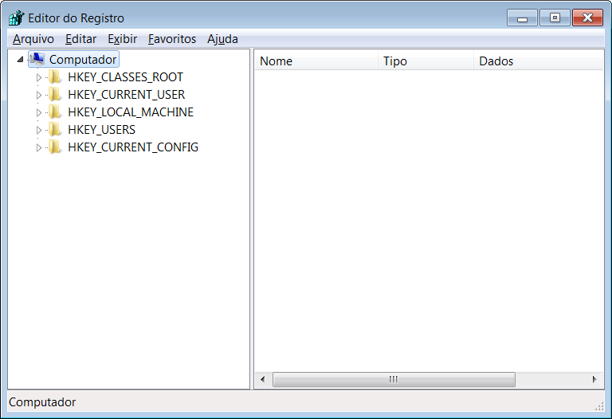

2º) Abra a chave HKEY_CURRENT_USER (clicando na setinha do lado desse nome);
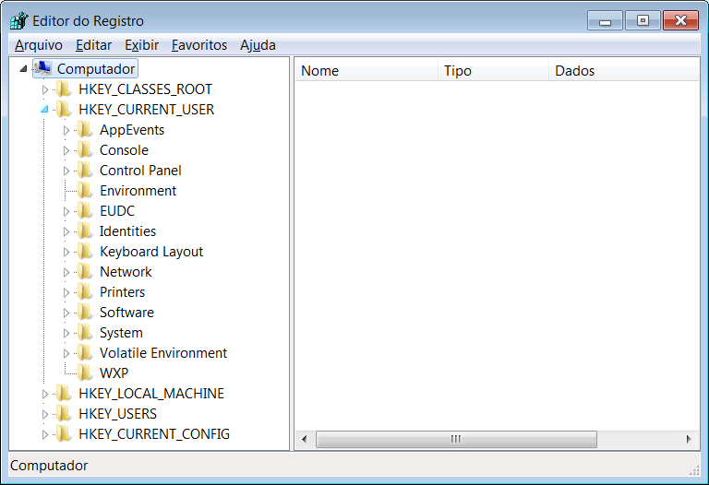

3º) Dentro da chave HEKY_CURRENT_USER, clique sobre a chave Environment
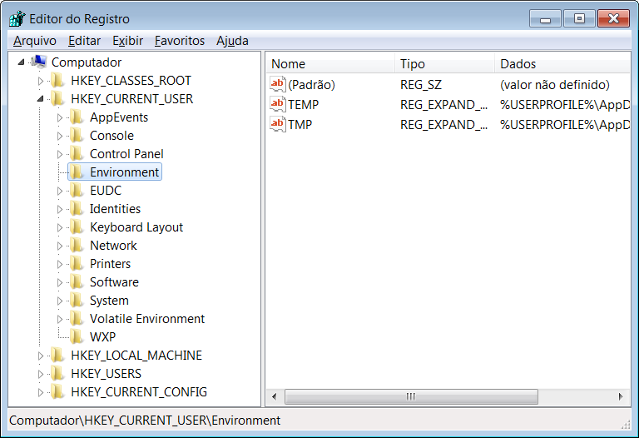

4º) Crie um novo valor de cadeia de caracteres (Tipo REG_SZ) dentro da chave Environment.
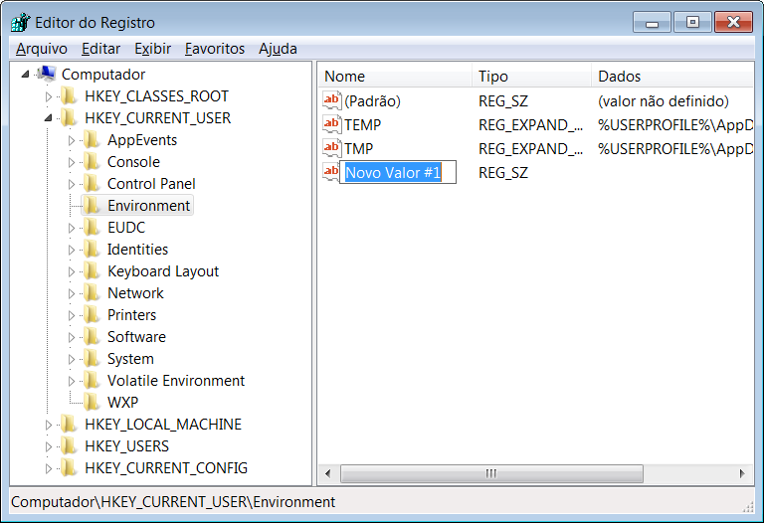

5º) Renomeie esse novo valor com o nome PATH.
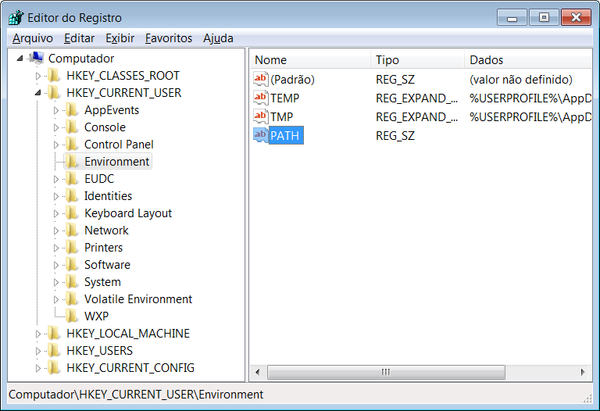

6º) Edite o valor de PATH (clicando duas vezes seguidas sobre esse nome).
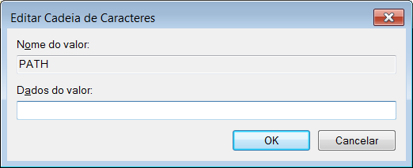

7º) Acrescente o caminho do compilador gcc. Por exemplo, digitando c:\dev-cpp\bin.
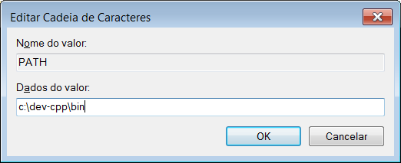

7º) Clique no botão “OK” e veja que o valor de PATH foi alterado para c:\dev-cpp\bin.
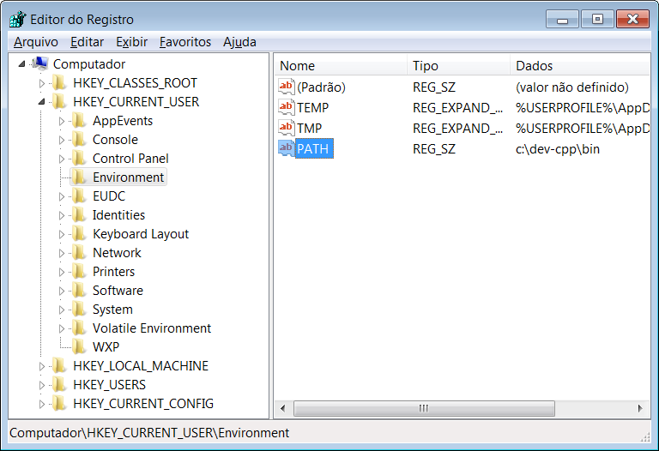

7º) Saia do registro (menu “Arquivo”, opção “Sair”).

Agora, toda vez que abrir a janela do prompt de comando, o caminho para o compilador gcc já estará configurado!

